

**Web系统与技术期末项目**

**----3d扫雷**

**姓 名：姚凯楠**

**学 号：1850231**

**所在院系：软件学院**

**学科专业：软件工程**

**指导教师：金伟祖**

**二〇二〇年八月**

目录

1. 整体说明 2

1.1项目介绍 2

1.2运行方式 2

1.3项目使用说明 2

2．项目实现 3

2.1.index.html 3

2.2.three.js以及相关库 3

2.3.index.js 3

2.3.1变量声明 3

2.3.2场景搭建 3

2.3.3游戏组件加载 4

2.3.4html元素处理 4

3.具体实现 5

3.1坐标转换 5

3.2点击事件的实现 5

3.3点击到空白时自动点亮周围 5

3.4防止第一下点到地雷 5

3.5图形控制界面 5

4,游戏界面 5

# 整体说明

## 1.1项目介绍

该项目是基于three,js的一个前端3d扫雷游戏。该项目部署在云服务器，地址为：<http://172.81.210.83/3dminesweep/html/>

## 1.2运行方式

1. 访问云服务器，通过上文地址访问
2. 下载项目，在本地运行index.html

## 1.3项目使用说明

1. 本项目采用three.js构造3d扫雷，其中每个位置周围的26个位置可能存在雷，点开所有非雷的格子即胜利
2. 界面说明：
3. 左上角为游戏的基本数据，包括难度，雷数，剩余时间
4. 右上角可以选择难度、重启、方块之间的间距，调节音量
5. 中间为游戏主体部分
6. 操作说明：
7. 左键点击点开雷
8. 左键拖动旋转视角
9. 鼠标滚轮缩放方块远近
10. 鼠标右键点击标雷，再次点击为？，再次点击恢复原样

# 2．项目实现

## 2.1.index.html

构建了基础的项目页面，包含了左上角的信息和右上角的操作的交互按钮，引入了three.js相关的库和主逻辑index.js

## 2.2.three.js以及相关库

Three.js是一个跨浏览器的脚本，使用JavaScript函数库或API来在网页浏览器中创建和展示动画的三维计算机图形。Three.js使用WebGL。源代码托管在GitHub。

## 2.3.index.js

### 2.3.1变量声明

在这一部分主要是声明了游戏中需要用到的场景搭建、游戏元素的添加、游戏数据等变量的声明。

### 2.3.2场景搭建

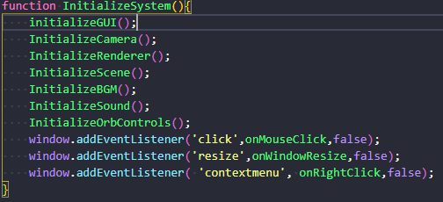

这一部分主要由InitializeSystem()函数执行，包括初始化右上角操作板、相机、渲染器、场景、声音、轨道控制器、添加点击事件等。

### 2.3.3游戏组件加载

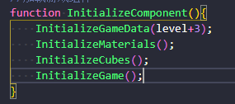

这一部分由InitializeComponent()函数执行，具体步骤如下：

1. 初始化游戏基础数据，如游戏难度、方块大小、间距、数量、记录方块是雷还是普通块、记录方块访问情况、根据难度计算公式初始化地雷的数量等。
2. 初始化游戏过程中需要的贴图素材，包括雷、数字、标雷、表问号等
3. 添加方块，根据难度生成对应数量的方块并将材质设置为未点开的状态
4. 初始化游戏，随机生成对应数量的地雷，使用对应数组记录结果，如45为雷，则mineNumber[45]=30,表示为地雷，若生成位置重复则重新生成，其余方块优先置0，随后根据地雷位置增加周围的0的计数，得到结果。

### 2.3.4html元素处理

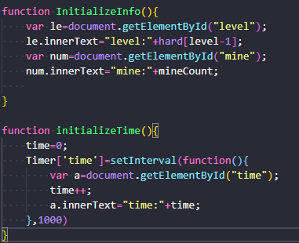

在生成完上述结果之后更新左上角的信息，其中时间使用setInterval每秒更新一次。

# 3.具体实现

## 3.1坐标转换

在记录每个方块的是否为地雷或周围由几个地雷的信息的时候，地雷为30，其他具体数量为对应数字，这是为了方便直接通过该数字访问材质包。同时，记录的方式是使用一维数组，为了方便增加地雷周围方块的计数，使用coordinateConvert(coordinate)和coordinateDisconvert(arr)来将坐标转换为三维或者一维，一维转三维是通过整除和求余的方式得到三维坐标，三维转一维则是普通的加乘法。

## 3.2点击事件的实现

使用three.js库中的THREE.Raycaster()点击得到线上的全部对象，其中返回的数组中第0个就是最近的对象。

## 3.3点击到空白时自动点亮周围

点击到空白，即改块上地雷数量为0，则使用坐标转换搜索周围的块并点亮，若还有空白块，则继续点亮其周围的块。

## 3.4防止第一下点到地雷

使用变量isFirstClick存储是否为这次游戏第一次点击，在点击到地雷时，检测是否为第一次点击，若是，则重新生成地雷分布，并重置相关的变化，直到第一次点击出现的为空白格。并且在重新生成之后，自动点击该位置，并显现出结果(若再次点击到地雷则再次生成)。

## 3.5图形控制界面

通过控制右上角的控制面板，直接重新设置方块之间的距离，调整到合适的距离。同同理可以调节BGM和点击音效。在选择难度和点击重启按钮之后会根据设定好的难度重启游戏。

# 4,游戏界面

注意：由于谷歌浏览器的安全策略可能需要点击页面之后才会放出BGM和音效

初始界面：

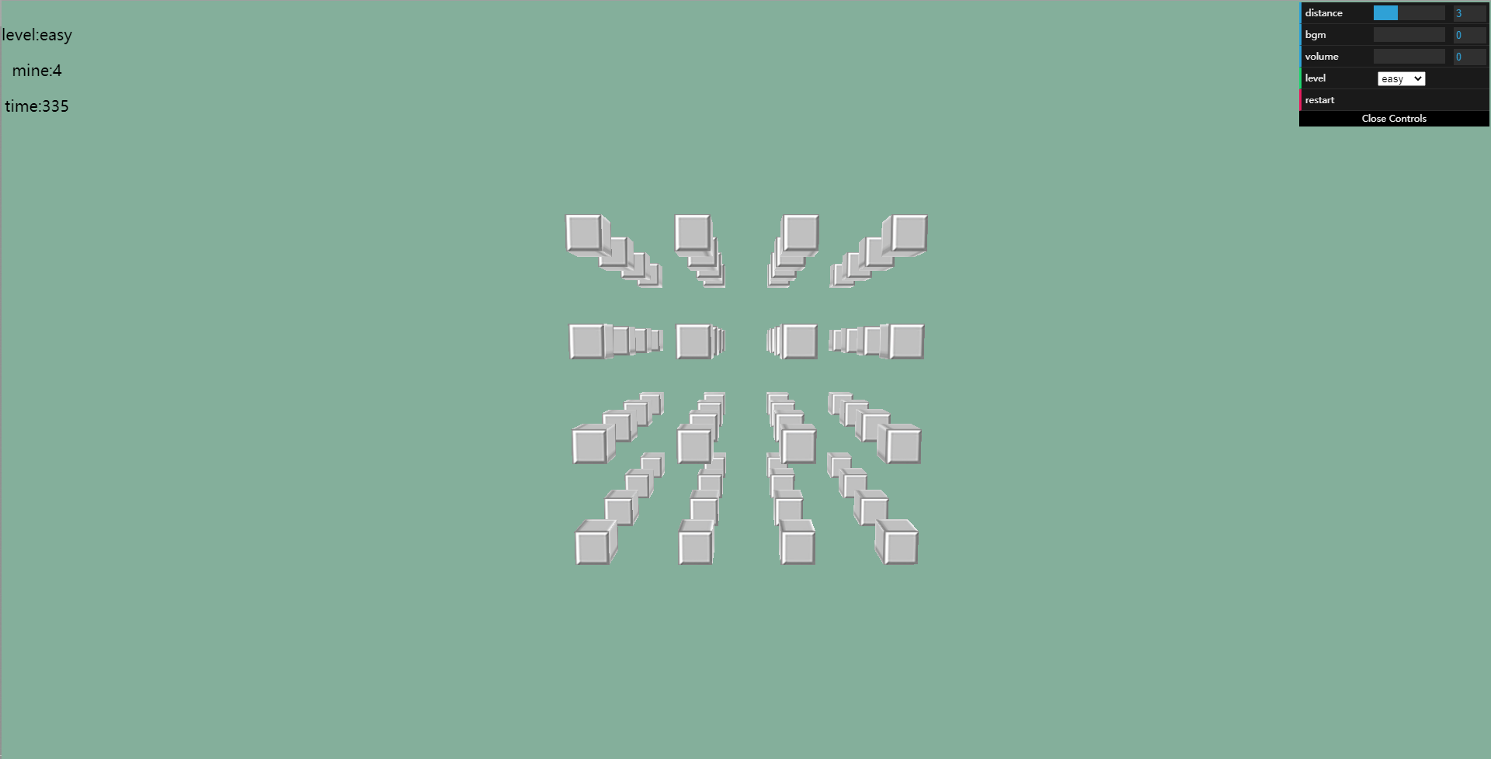

游戏界面：

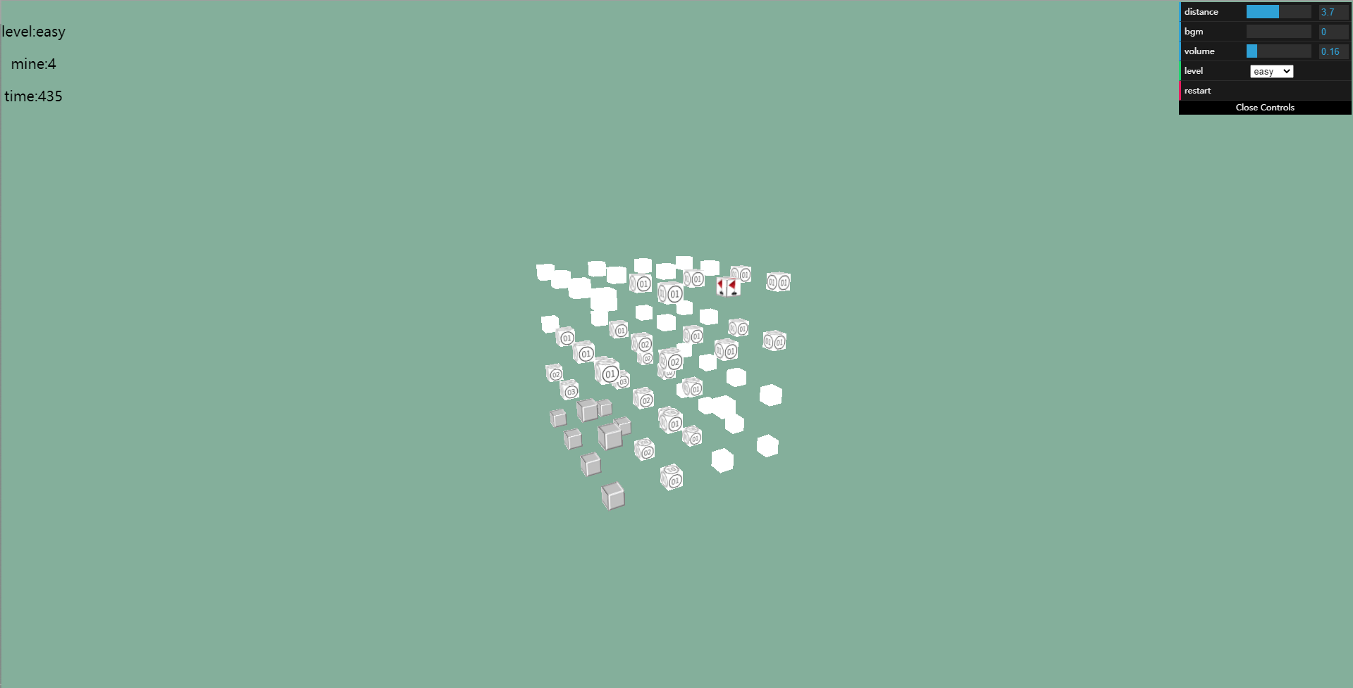

其他难度：

